### Chapter01-Java基础语法

#### 1、注释

1.1、注释种类

- 单行注释：//...

- 多行注释：/* ... */

- 文档注释（javadoc）：/** ...

@ parameter 1 ...

@ parameter 2 ...

*/

#### 2、Java代码规范（新手注意）

- 类、方法的注释用javadoc的方式来写

- 非javadoc的注释一般给代码的维护者来看

- tab右移，shift+tab左移（选中后按键可以整段移动）

- 运算符两边有空格。例如：要写1 + 2 = 3，不要1+2=3

- 源文件都用utf-8编码

- 行宽不超过80字符（便于一张屏幕上阅读）

- 次行风格和行尾风格（前括号写在行尾还是次行）

更推荐行尾风格

*！行尾风格：public Arraylist(int abc){

if(abc>0){

...

} else{

...

}

}

次行风格：public Arraylist(int abc)

{

if(abc>0)

{

...

} else

{

...

}

}

#### 3、JAVA 特性：

1) 面向对象

2) 跨平台性（编译的.class可被windows、linux等各种系统执行

3) 解释性（和编译性相对，编译性编译后直接是0-1，解释性解释后仍不是二进制文件？）

#### 4、JDK、JRE是什么：

1、JDK=Java Development Kit，包含了JRE+JAVA开发工具（javac, javap,...）

2、JRE=Java Runtime Environment，包含了JVM+核心库（类）。作为java软件使用者，只需要安装JRE

3、JVM=Java Virtual Machine，是一次编译后，.class能在多个平台运行的关键

JAVA应用程序执行入口：

固定格式：public static void main(String[] args){...}，不能修改

public类：

1、一个源文件中只能有一个public类，其他类个数不限。每一个class都会生成一个.class文件

2、若一个源文件中有一个public类，则源文件名字必须和public类名相同

3、也可以在非public类中存放main方法，然后指定运行非public类。例如：

public class Hello{

public static void main(String[] args){

System.out.println("Hello, world!");

}

}

class Dog {

public static void main(String[] args){

System.out.println("Hello, little puppy!");

}

}

class Cat {

public static void main(String[] args){

System.out.println("Hello, little kitty!");

}

}

运行java Dog，java Cat，java Hello将会得到不同的反应

#### 5、DOS指令

5.1 cd切换路径

无法直接用cd命令换到其他盘符（D, E, etc.）,若要切换盘符，需要用“**cd /d [路径]**”命令

例子：C:\Users\Kexin>cd /d E:\JavaCode

返回上一层：**cd ..**

### Chapter02-变量

#### 1、字符赋给int变量

可以直接把字符赋给int型变量，例如：int c = 'a'。因为字符的存储就是int整数。注意字符 ≠ 字符串。

#### 2、java基础变量类型

·整数型：byte[1], short[2], int[4], long[8]

·浮点数型：float[4], double[8]

·字符型：char[2]

·逻辑型：boolean[1] （java中不能直接用int 0、1表示bool逻辑）

#### 3、自动转换

不同种类变量相加时，会把所有变量统一转换为精度更高的变量

两条转换路径：

char -> int -> long -> float -> double

byte -> short -> int -> long -> float -> double

但相乘时不会，例如计算华氏转摄氏时的如下代码会输出0:

double huaShi = 236.4

double celsius = 5 / 9 * (husShi - 100)

3.1 byte、short、char运算

byte、short、char类型可以互相或在类型内进行运算，但是运算结果会被转换成int类型

#### 4、强制转换

注意double、float型均可强转为整数型，但会丢失小数部分

### Chapter03-运算符

#### 1、i++、++i区别

一个经典问题看post-increment: i++ & pre-increment: ++i 后台处理方法：

i = 1;

i = i++;

此时print(i)，显示多少？

i = 1;

i = ++i;

此时print(i)，显示多少？

解答：对于i++，java的后台步骤是：

(1) temp = i; (2) i = i + 1; (3)i = temp;

所以一个情况，会显示1。

对于++i，java的后台步骤是：

(1) i = i + 1; (2) temp = i; (3) i = temp;

所以第二个情况，会显示2。

#### 2. 自动类型转换

复合赋值运算符会自动进行类型转换。例如直接写byte a = 1; a = a + 1;程序会报错，因为

a + 1是int（强制转换），无法被赋给byte类型。但如果写成byte a = 1; a += 1;则程序正常运行，

背后底层等同于a = (byte)(a + 1)

#### 3. 标识符规范：

- 包名：由多个单词组成时，所有字母小写。e.g. xxx.wkx.com

- 类名、接口名：由多个单词组成时，所有字母首字母大写。e.g. AssignOperator

- 变量名、方法名：由多个单词组成时，从第二个单词起，所有字母首字母大写。第一个单词小写。e.g. tankShotGame

- 常量名：所有单词都大写，用_分隔单词。e.g. TAX_RATE

#### 4. 原码、反码、补码：

- 对于有符号的数而言，二进制最高位是符号位。0为正数，1为负数

- 正数的原码、反码、补码都一样

- 反码：符号位不变，其他位取反

- 补码 = 反码 + 1

- 计算机运算时，以补码方式运算

- 运算结果也是补码，看运算结果时要转换成原码来看

#### 5. 位运算符：

介绍：>>：算数右移，>>>：逻辑右移（无符号右移），<<：算数左移

规则：1. >>：低位溢出，符号位不变，用符号位补溢出的高位

2. <<： 符号位不变，低位补0

3. >>>：低位溢出，高位补0

特别说明：没有<<<运算符

#### 6. / 和 %：

/使用的一些例子：

10/4=2 //10和4都是int

10.0/4=2.5

%使用的一些例子：

10%3=1

-10%3=-1

10%-3=1 //重要！Java中，a%b=a-a/b*b

-10%-3=-1 //-10-(-10)/(-3)*(-3)=-10-3*(-3)=-10+9=-1

-10.5%3 = -1.5//重要！我原本以为是0，但-10.5-(-10.5)/3*3=-10.5-(-3)*3=-1.5

并且再次提醒：小数参与的运算，得到的都是近似值，不会是完完全全-1.5

#### 7. 运算符优先级

单目运算符(++, --) > 算术运算符(+, -, %) > 位移运算符(>>, <<, >>>) > 比较运算符(>, <, >=, ==)

> 逻辑运算符(&, |, &&) > 三元运算符(a?b:c) > 赋值运算符(=, +=, *=, >>=)

#### 8. 短路与和逻辑与

&& 短路与和& 逻辑与。

共通点：都是当两个条件同时为真时才为真，任意一个为假就为假；

区别：短路与在发现第一个条件为假时就不会再判断第二个条件，会直接输出结果为假；而逻辑与会全部判断完。

由于效率，一般都使用短路逻辑运算符。

当存在如下语句时将能很清楚地看出短路与的特性：

int a, b = 14, 20;

a == 15 && ++b == 21 //执行后，返回false。且a=14, b=20

a == 15 & ++b == 21 //执行后，返回false。且a=14, b=21

### Chapter04编号丢失，内容未遗漏

### Chapter05-顺序控制（if&loop）

#### 1、本章回顾：

- if, if-else单分支、多分支条件控制

- switch。推荐使用switch而非if的场合：case较少&是固定数，变量类型为char、int、enum等，代码看着比较简洁

使用if更好的场合：case是一个范围。变量类型是bool等

- for, while, dowhile的loop语句。有break, continue, return的三种流程控制语句。

多重嵌套循环：不建议超过3层，超过的话可读性会非常差。

其中，break语句默认break当前循环，但可以通过添加label（并非固定名，程序员自己取）break外层循环。

return用于结束当前方法，如果方法是main，则结束当前程序。

### Chapter06-数组、查找、排序

#### 1、该章仅介绍冒泡排序

更多排序会在高级章节的算法部分进行讲解

#### 2、数组赋值机制：

- 数组赋值机制是最重要的特性：

数组的赋值方式是引用传递(pass-by-reference)，基础变量是值传递(pass-by-value)。

- jvm内存分为三块：

栈(stack)、堆(heap)、方法区(method area)

Primitive variable and its value are both stored in stack.

Array variable and the address it points to are both stored in stack.

But the values that array stores are stored in the according address in heap.

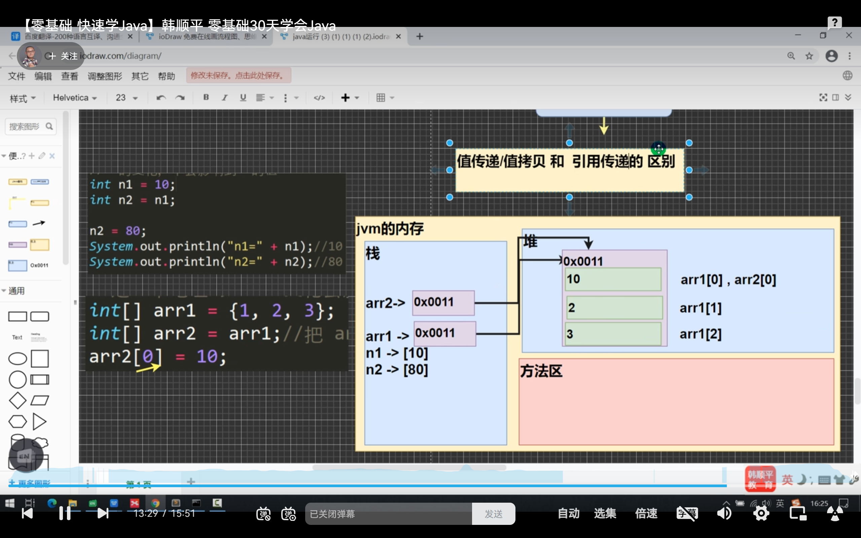

### Chapter07-类与对象

#### 1、对象内存布局：

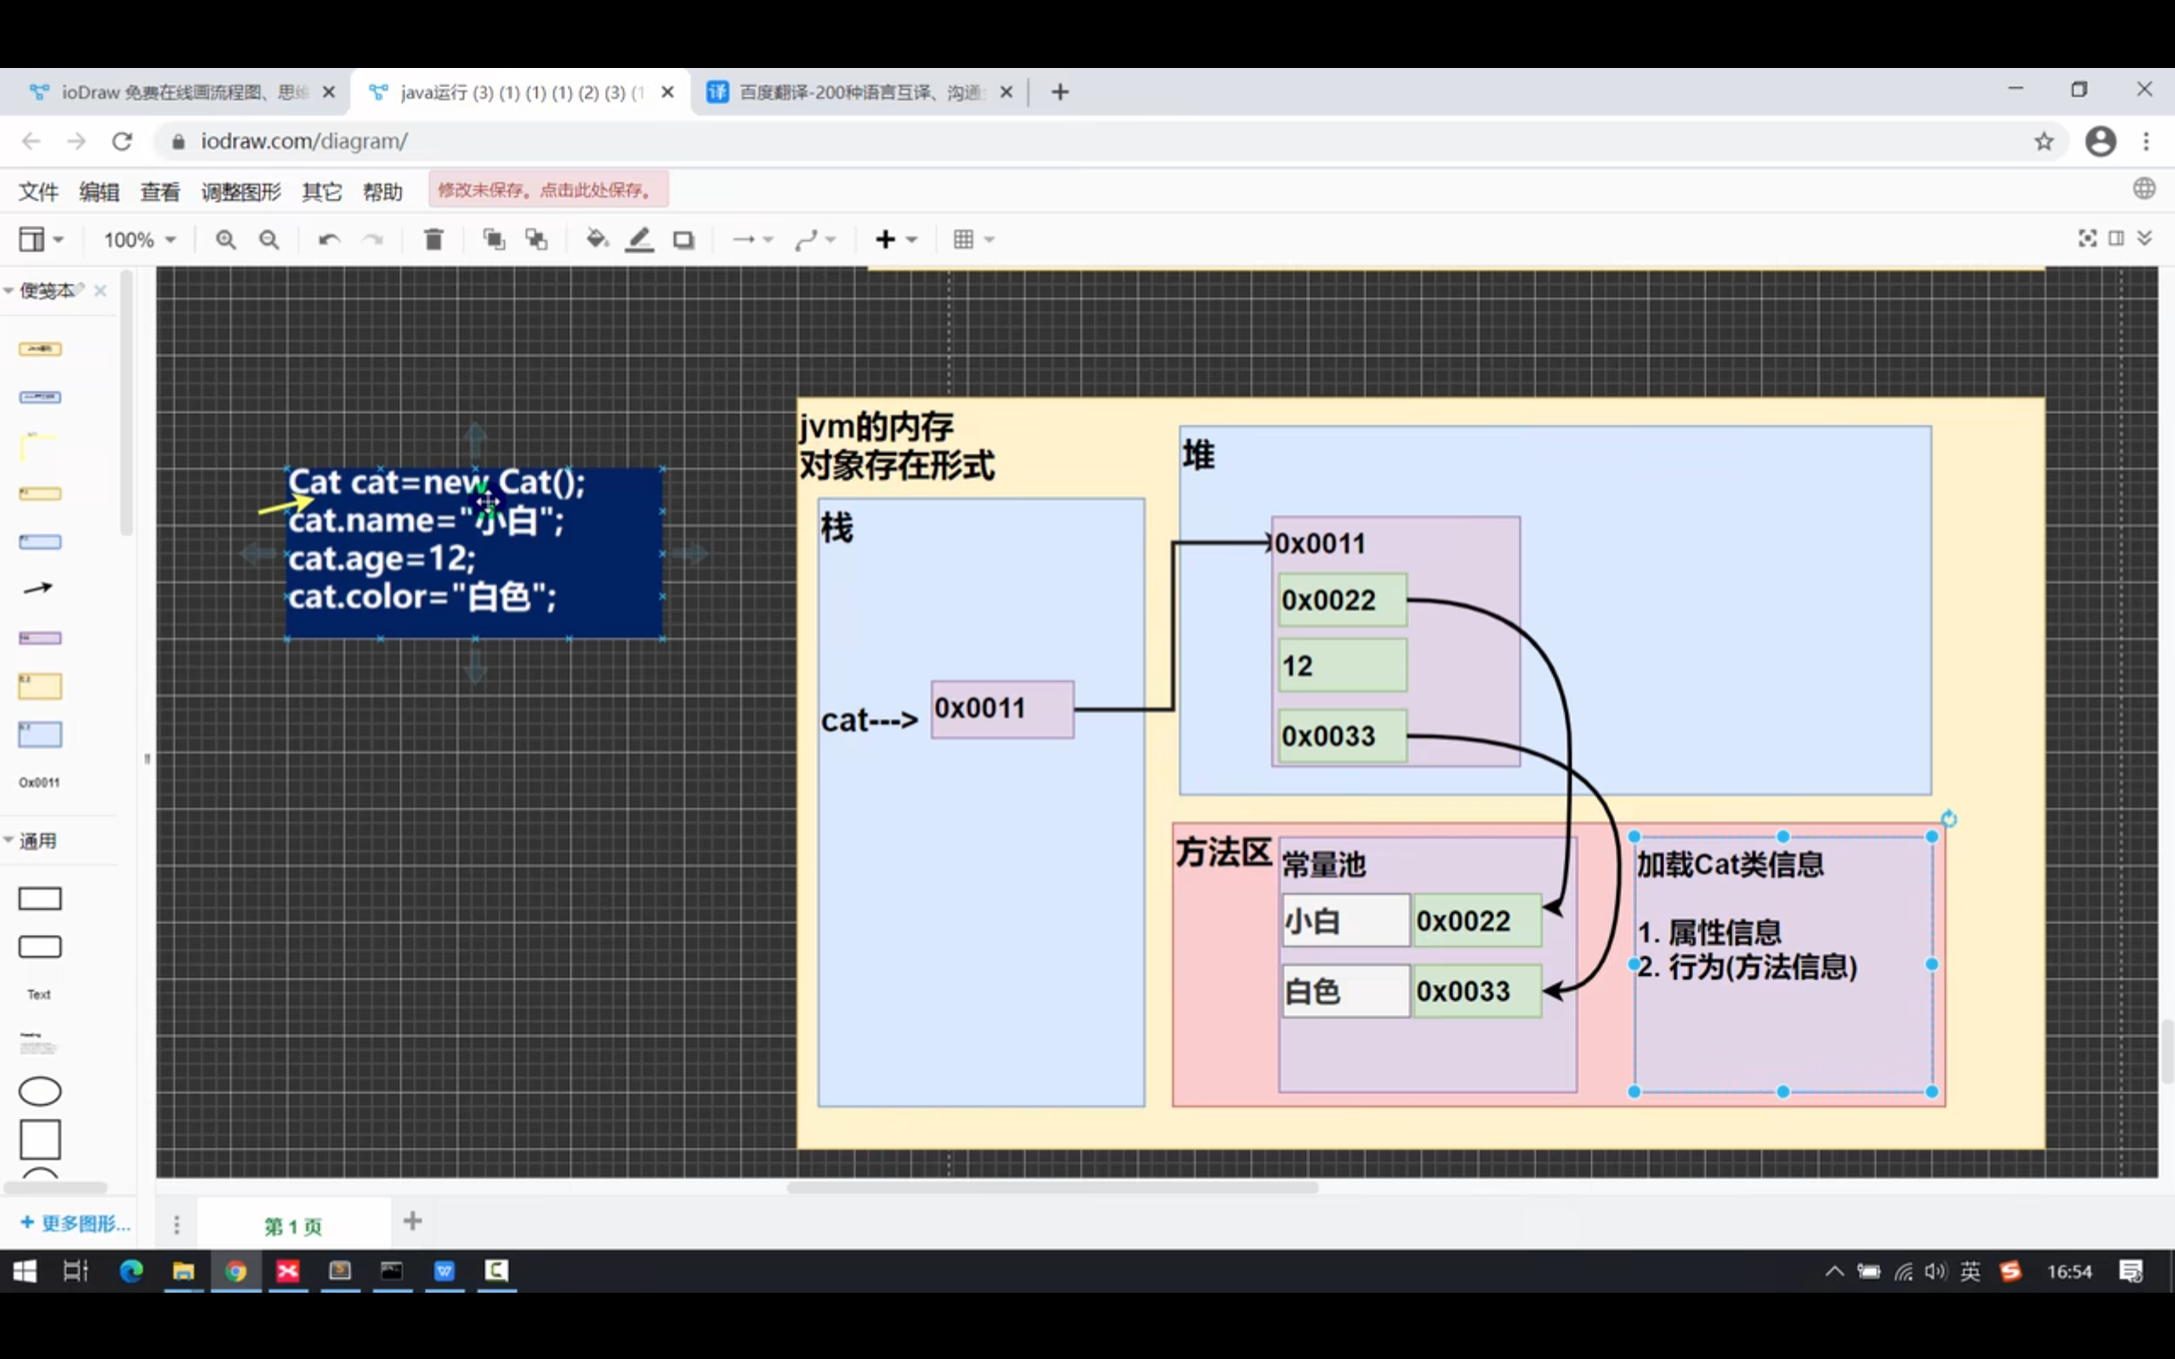

#### 2、方法

一个方法只能返回最多1个值。如果想返回多个值？使用数组。（例子：Method01.java）

#### 3、对象创建过程

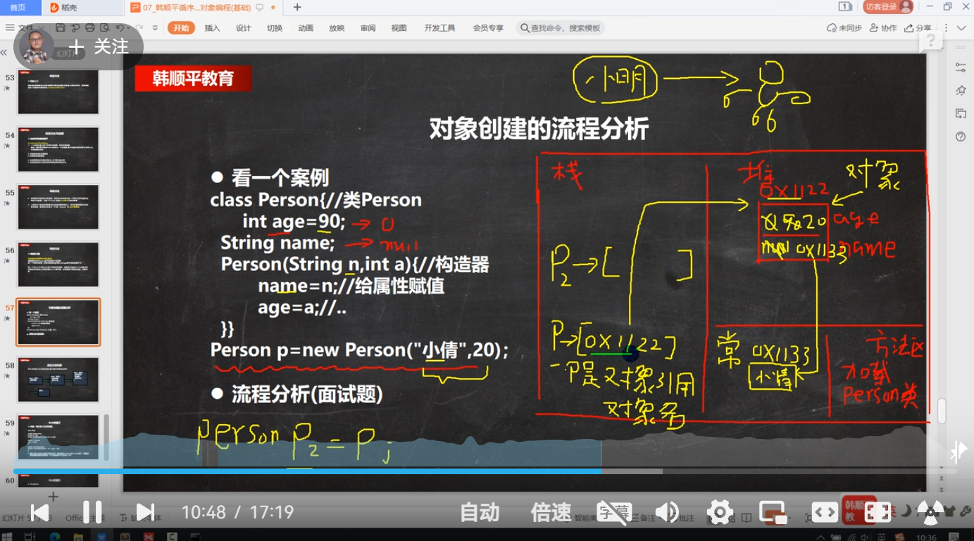

1 方法区加载person类信息（仅加载一次）

2 堆中分配对象空间

3 初始化

3.1 默认初始化：name 和 age（null、0）

3.2 显式初始化：根据Person 类中int age = 90 的赋值，将age修改为90

3.3 构造器初始化：根据构造器传入的参数，将primitive variable age直接修改为20。由于String = reference variable，在常量区创建“小倩”，堆中name填入“小倩”所在地址

4 地址返回：将对象在堆中的地址返回给p（对象名）

#### 4、this

This 指向对象自己

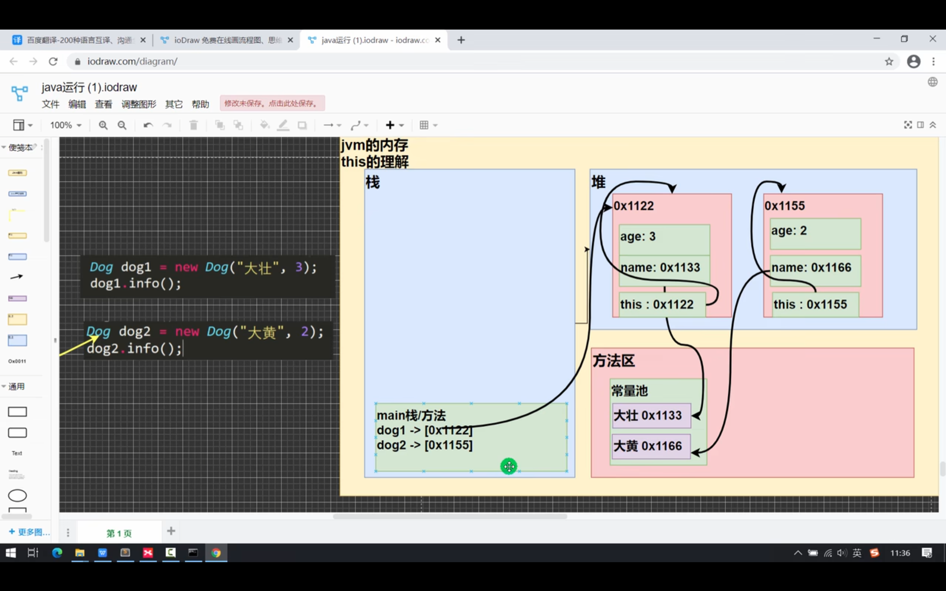

4.1 使用this来复用构造器：

class Person {

String name;

int age;

// 默认构造器

public Person() {

this("Unknown", 0); // 调用另一个构造器

}

// 带参数的构造器

public Person(String name, int age) {

this.name = name;

this.age = age;

}

### Chapter08-IDEA集成开发工具

#### 1、shortcut

* 1. Delete current line: ctrl + d
  2. Duplicate current line or selected content: ctrl + alt + ↓
  3. 补全代码 alt+/
  4. 注释&取消注释ctrl + /
  5. 导入该行需要的类（Setting-Editor-General-Auto import进行配置后，）alt + Enter
  6. 一键标准化格式ctrl + alt + L
  7. 运行程序shift + R
  8. 生成构造器alt + insert
  9. 查看一个类的层级关系ctrl + H
  10. 将光标放在方法上，输入ctrl + B，可以定位到类
  11. 自动分配变量名：new 类() 后输入.var再回车

#### 2、修饰符

|  |  |  |  |  |
| --- | --- | --- | --- | --- |
| 访问 | 同类 | 同包 | 子类 | 不同包 |
| Public | √ | √ | √ | √ |
| Protected | √ | √ | √（可被同一个包和非同包的子类访问） | **X** |
| Default | √ | √ | √（仅限同包子类） | **X** |
| Private | √ | **X** | **X** | **X** |

Class类只能使用 public 和 default 两种修饰符

#### 3、继承

在下图中，B、D 都是A的子类，D又是B的子类

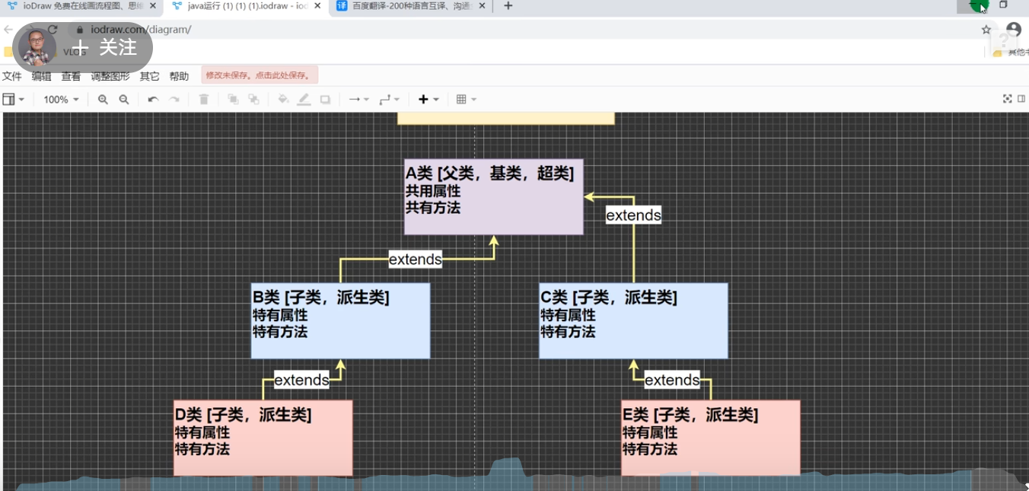

把对象a赋给b，是把a指向的地址赋给b，这样a、b会指向同一个堆。

若执行b=null，则是让b不指向原堆，而非清空堆中地址。

在下述代码中，System.out.println(b.age);会抛出异常

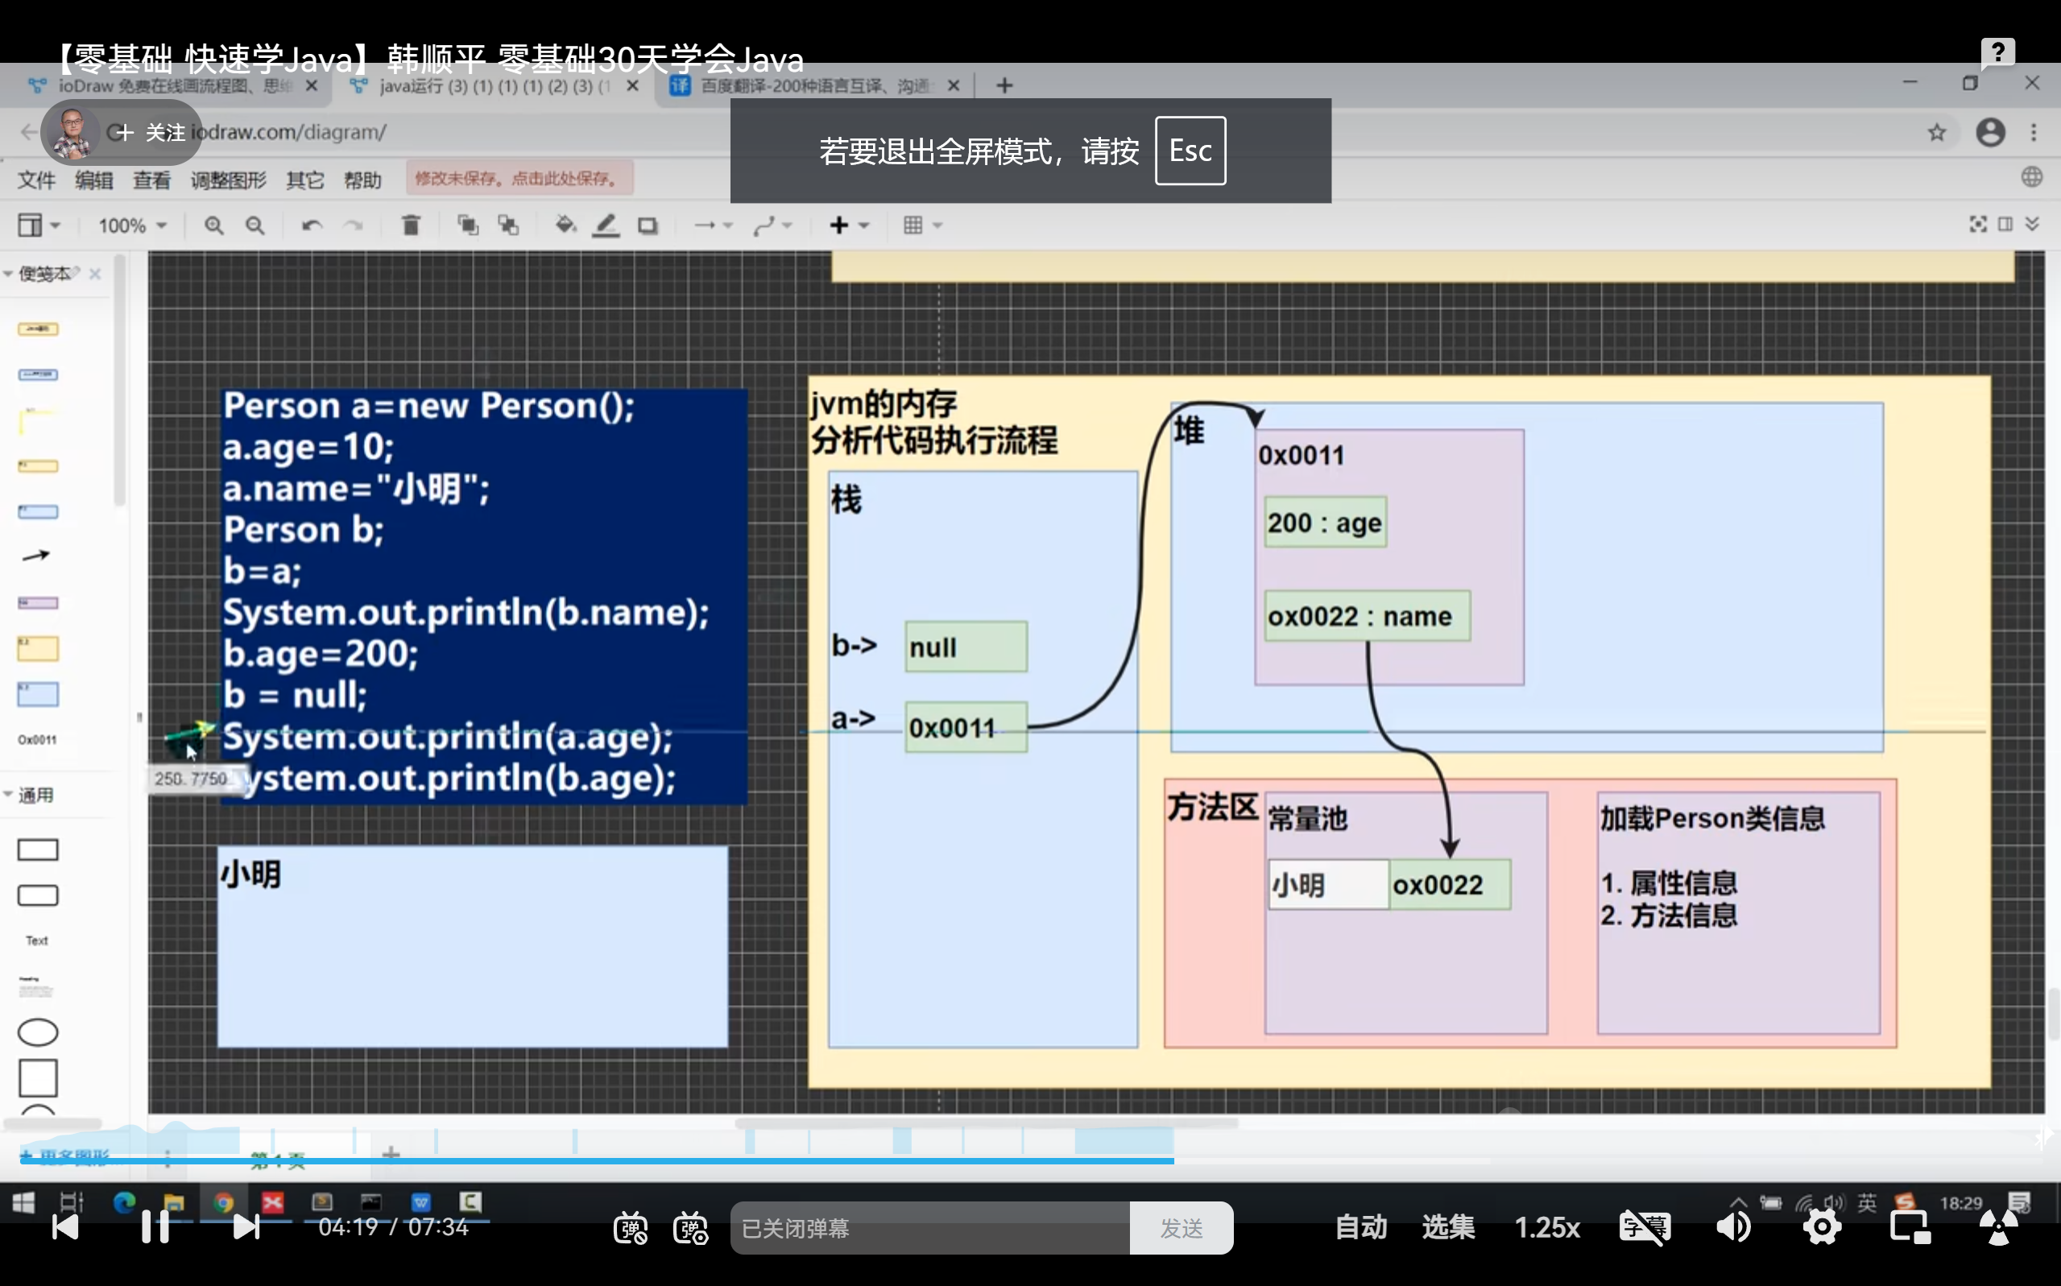

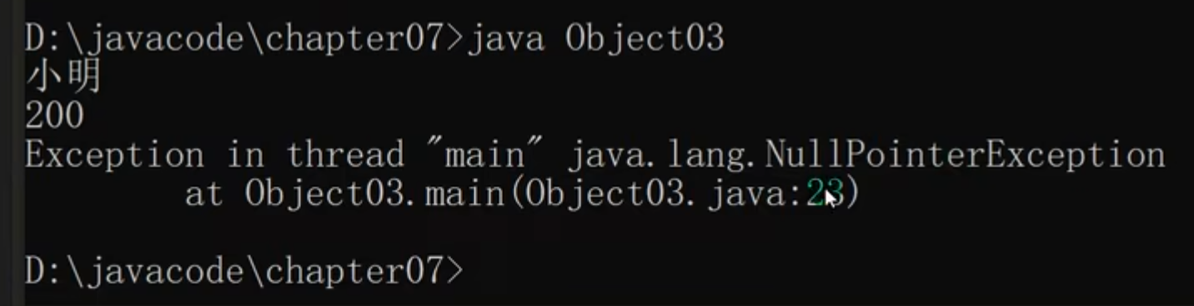

#### 4、继承注意细节

4.1 子类必须调用父类的构造器，完成父类的初始化

当创建子类对象时，总会默认调用父类的无参构造器。若父类没有无参构造器，则必须用super(parameters…)指定调用具体的父类的构造器。（Parameters可以乱写）

例如：父类只有构造器public Base(String name, int age){…}，则super写法为：super(“Smith”,20)

4.2 super()必须放在子类构造器第一行，也只能在构造器中使用。

4.3 super()和this()都只能放在构造器第一行，所以它们不能共存于一个构造器。

4.4 Object是所有类的父类

4.5 子类本质是查找关系，本类没有的变量/方法会向上查找。注意无法隔代跳过private保护查找。例如爷爷类有int age，父类有private int age，子类无age。在main中使用子类.age时，向上一层到父类发现age是private变量，便会停在这一层并报错，不会因为父类是无法访问的private就继续向上查找到爷爷类的age并返回。

#### 5、super

Super可用于访问父类的属性、方法、构造器。

Super用于访问构造器时，只能出现在（子类）构造器的第一句！

#### 6、Override

子类方法和父类方法的名称、参数、返回类型一样时，为override。（若不一致，会报错）

细节1：子类返回类型和父类一致，或者是父类返回类型的子类时，都认为是“返回类型一样”。E.g. 子类返回类型：String，父类：Object。认为返回类型一致。

细节2：子类方法不能缩小父类方法的访问权限。例如：父类函数：public void eat(){}，子类：void eat(){}，这样写会报错。但如果父类是protected，子类是public，则不报错

#### 7、Override vs overload

|  |  |  |  |  |  |
| --- | --- | --- | --- | --- | --- |
| 名称 | 发生范围 | 方法名 | 参数列表 | 返回类型 | 修饰符 |
| Overload | 单个类内 | 一致 | 不同（类型、个数、顺序至少一个不同） | ~~不同~~**没有要求** | ~~相同~~**没有要求** |
| Override | 子类和父类间 | 一致 | 相同 | 相同或是子类 | 子类修饰符范围>=父类 |

#### 8、多态

一个对象的编译类型和运行类型可以不一致；

编译类型在定义时就确定了，不能改变。运行类型可以变化；

编译类型看定义时 = 号的左边，运行类型看 = 号的右边。

8.1 向上转型：父类引用指向子类对象

例如：Cat是Animal的子类。Animal cat = New Cat();

特点：可以调用父类中的所有成员（遵循访问权限的情况下，例子：也就是说仍然不能调用父类的private方法），但不能调用子类特有方法。因为在编译阶段，编译类型决定了能调用哪些成员。

有趣的是，在调用成员时，仍优先查找当前运行类型的子类有无此方法，再查找父类。例如若Cat和Animal都有方法public void eat(){…}，在执行cat.eat();时，会执行Cat中的eat方法。这和上一段并不矛盾。编译阶段由javac负责检查能调用的成员，但运行阶段由java判断运行类型并按照运行类型Cat处理。

8.2 向下转型：

语法：子类类型 引用名 = （子类类型）父类引用;

注意：1）只能强转父类引用，不能强转父类对象

2）向下转型后可以调用子类对象的所有成员

3）父类引用必须指向当前目标类型的对象。例如：

Animal animal = New Cat();

则强转只能将animal转为Cat对象：

Cat cat = (Cat) animal;

而不能转为另一个子类，例如Dog或者Crocodile之流。

8.3 属性的重写

**属性没有重写之说**，属性的值看编译类型。

8.4 instanceof 判断对象的运行类型（run-time type/dynamic type），而非编译类型(compile-time type/static type)。子类对象同时视作父类对象(Since Aaaa is a subclass of AAAA, every Aaaa object is also an AAAA object (inheritance rule).)

#### 9、练习

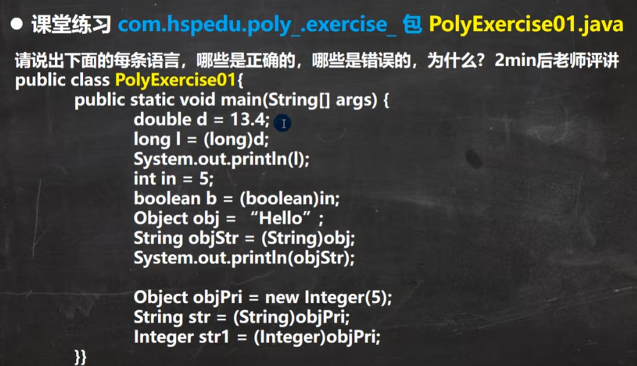



#### 10、动态绑定机制

请参考代码DynamicBinding.java

10.1 当调用方法时，该方法会和内存地址/运行地址绑定。

10.2 调用属性时，没有动态绑定机制，哪里声明，哪里使用。

#### 11、多态数组

在多态数组中调用子类特有方法：if aa[i] instanceof AA…

#### 12、多态参数

方法定义的形参是父类类型，实参允许为子类类型

#### 13、== 和equals 区别

== 对于基本变量，用于判断值是否相同，对于引用变量，用于判断地址是否相同；

equals 只能用于判断引用变量。对于Object类，仅用于判断地址是否相同。在子类中往往重写该方法，例如String中用于判断内容是否相等。

#### 13.1 IDEA中查看JDK 源码方法：

光标停留在方法上，输入ctrl + B 或右键点击方法- goto – declaration or usages

#### 14、Hashcode、toString

Hashcode作用：

1. 提高具有哈希结构的容器的效率
2. 将对象的内部地址转换成一个整数（C/C++是更底层的语言，能拿到真正地址。Java运行在虚拟机上，仅能拿到转换后的地址）
3. 不同对象的哈希值必定不一样，同一对象的必定一样。
4. 在集合中，hashcode若有需要的话也会被重写。

toString：

Object类：返回 包名+类名+“@”+hashcode的16进制

子类往往重写该方法用于返回对象的属性信息。

#### 15、Finalise方法

1）当一个对象被回收时，在回收前，系统会自动调用finalise方法。这提供了一个机制。子类可以重写该方法，进行一些释放资源的操作。

被回收的举例：

Car bmw = new Car(“宝马”);

Bmw = null; //此时，对象变成“垃圾”，会在未来被回收

通过重写Car方法的finalise，可以发现并非在对象变成垃圾的时刻就被回收。

2）什么时候被回收：

当某个对象没有任何引用时，jvm会认为这是个垃圾对象，并使用回收机制销毁该对象。销毁对象前，才会调用finalize方法。

3）主动调用：

通过System.gc()可以主动触发垃圾回收机制。（这不代表垃圾对象一定会被回收！取决于系统整体的情况。类比：保洁总是在18点来打扫，你也可以在17点叫她开始打扫，但她如果有别的地方在清理就不会立刻打扫你的垃圾）

1. 提示：在实际开发中几乎不会运用到finalize方法。

#### 16、断点调试

快捷键：

F7：跳入方法

F8：逐行执行代码

F9：执行到下一个断点

Shift+F8：跳出方法

#### 17、简答练习题

一、多态是什么？

1. 方法多态

1）重载：同个方法名、不同参数、可为不同返回类型、可为不同修饰符。

注：方法可以在子类中被重载。

2）重写：子类中同方法名、同参数、返回类型可以不同，但必须是父类返回类型的派生。修饰符权限不能比父类中被重写的方法的权限更低。

2. 对象多态

1）对象的编译类型和运行类型可以不同。

2）编译类型不可变化，运行类型可以变化。

二、java的动态绑定机制是什么？

1. 调用对象方法时，该方法会和对象的内存地址/运行类型绑定

2. 调用对象属性时，哪里声明，哪里使用

### Chapter09-经典业务模型：房屋出租系统

#### 1、经典模型

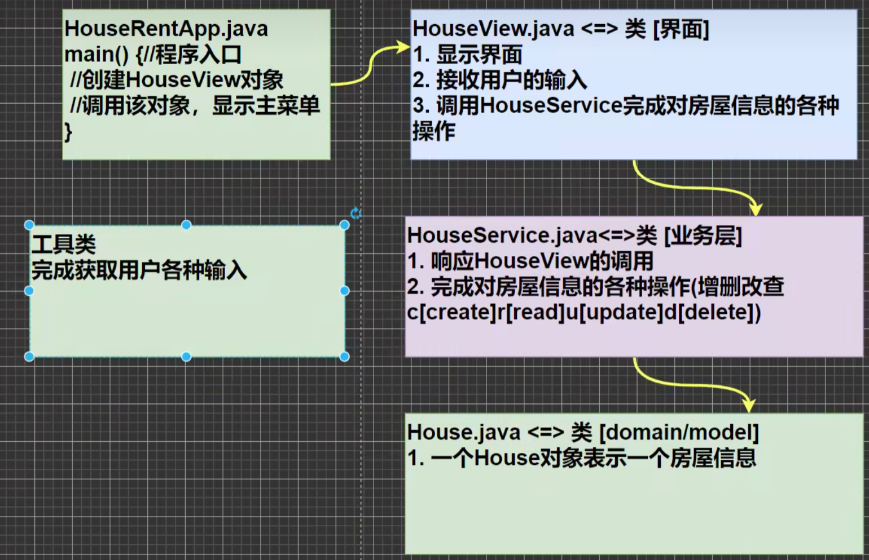

**房屋数组信息存在哪里**：

HouseService.java层。Crud就是针对该数组来做的。

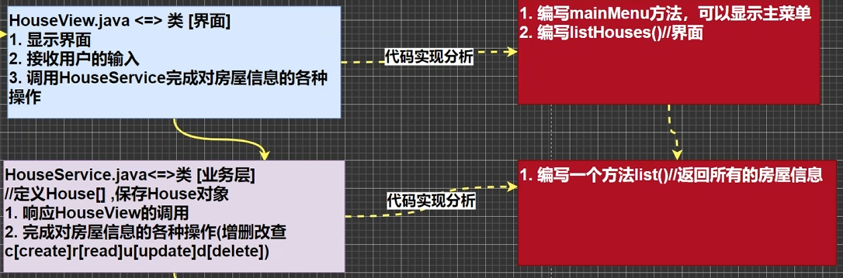

#### 2、类.方法()、静态方法

当一个方法是static时，可以不需要先创建对象，而可以直接使用类.方法()的格式调用方法

### Chapter10-静态变量和静态方法

类变量=静态变量=静态属性

#### 1、引入

运用场景：每次调用一个类的不同对象的同一方法时，都需要计数。目前为止的方法可以在main方法里定义int count，每次调用时手动count++；但是这个count并不跟着这个类，也难以被其他方法使用，所以不方便。

如果int count能被该类的所有对象共享就好了。——静态变量

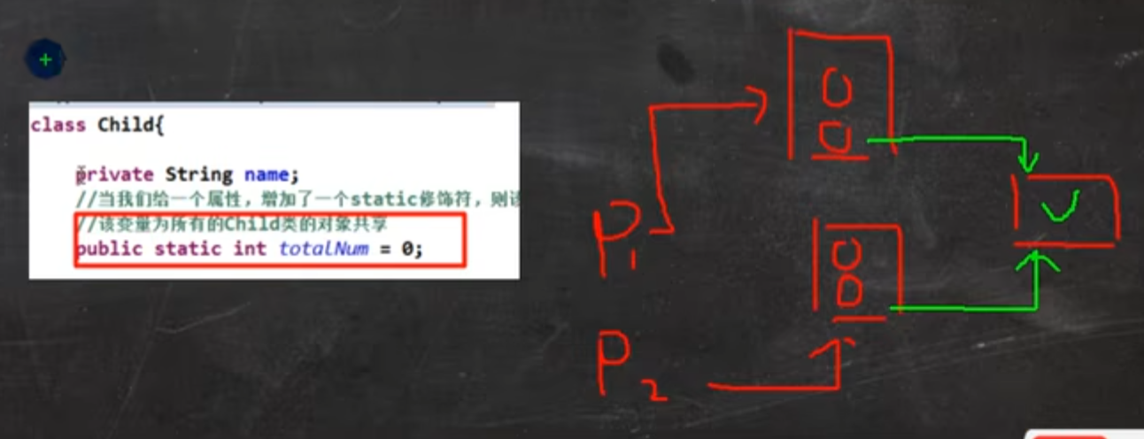

#### 2、静态变量内存剖析

静态变量在创建类方法时就初始化了

JAVA8及之后，静态变量保存在class实例的尾部，也就是[堆]中。

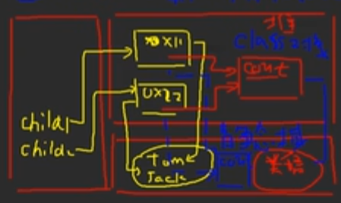

#### 3、使用规范

1) 推荐使用类.静态变量的格式进行访问

2) 访问同样遵循访问修饰符规范。其他类无法直接访问private的静态变量

#### 4、静态方法

当方法加上static后就成了静态方法，静态方法可以访问静态属性

1. 静态方法的主要使用场景：用于需要不创建对象就使用的一些通用方法。比如Math类。
2. 普通方法和静态方法都在类加载时被加载，将结构信息存储在方法区
3. 普通方法中隐含着this参数，静态方法中没有，也不能有this或super这类基于对象的关键词
4. 静态方法只能访问静态变量和静态方法。普通方法既可以访问非静态成员（变量+方法），也可以访问静态成员。

#### 5、main方法

至此，我们终于有足够的知识去理解main方法的语法了

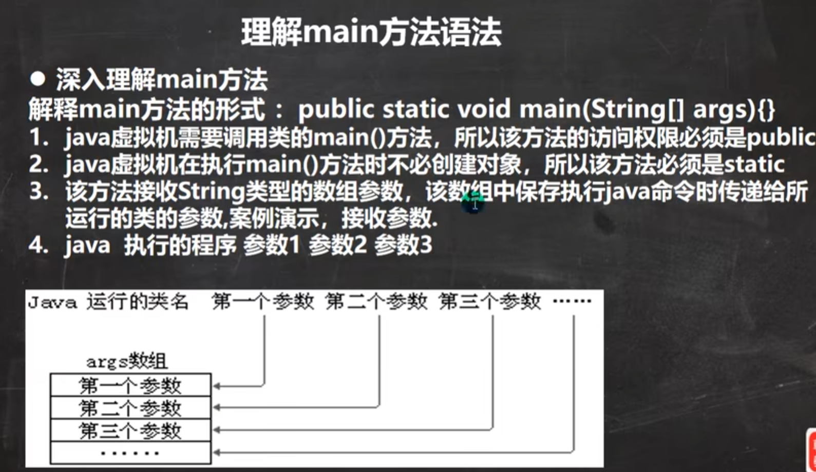

以这个程序为例：

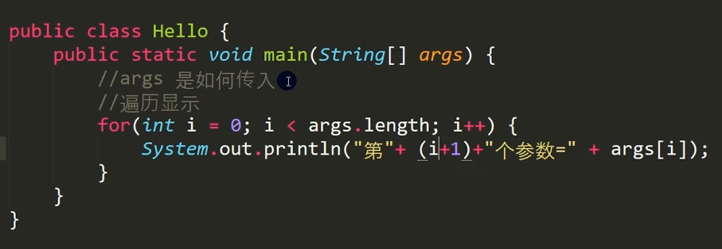

运行main时传入参数演示 （terminal）：

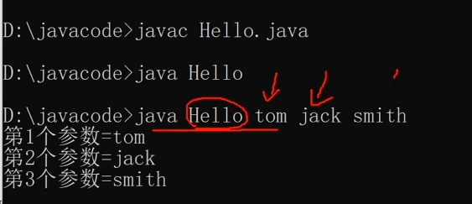

注意：main方法仍然是静态方法，只能直接调用其他静态成员

IDEA中传入参数方法：Edit configurations – program arguments

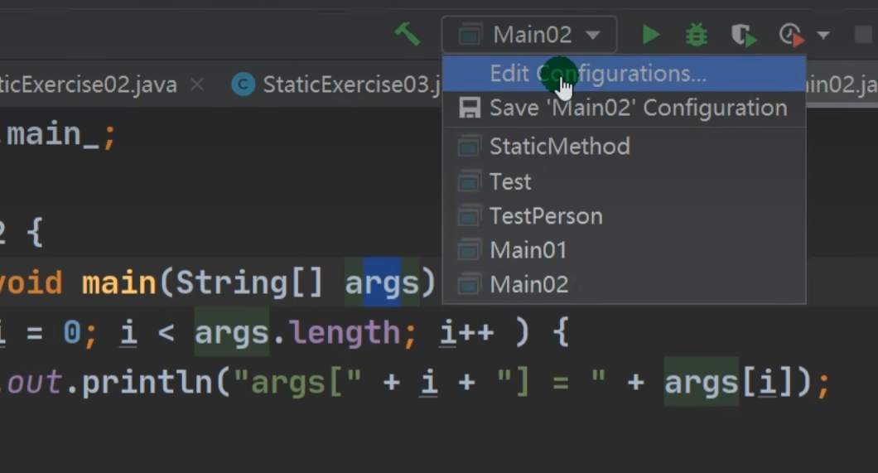

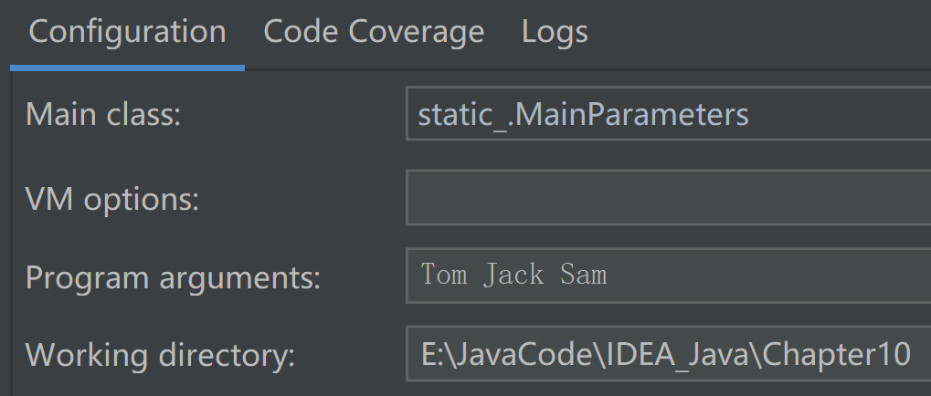

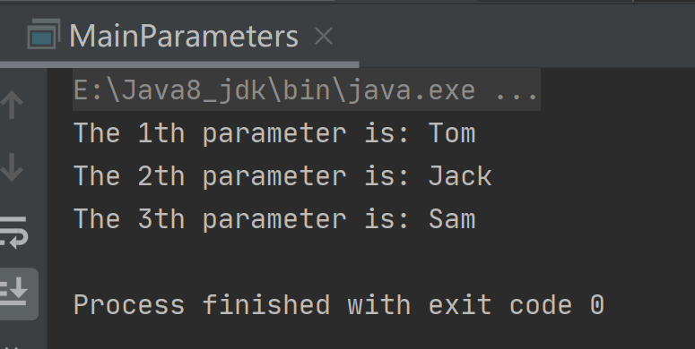

#### 6、代码块

又称初始化块，属于类中的成员。将逻辑语句封装在方法体中，用{}包起来。在加载类时，或创建对象时隐式调用。

**1）基本语法**

[修饰符] {

代码

}; //;可以省略

**2）规范**

修饰符如果写，只能写static

**3）使用场景**

对构造器的补充机制。

如果多个构造器中都有重复语句，则可以使用代码块提高效率。无论调用哪个构造器，都会先调用代码块的内容

1. **静态代码块**

作用：对类进行初始化；

随着类的加载而执行，只会执行一次。如果是非静态的话，每次创建对象就执行。

**类什么时候被加载**：①创建对象实例时，②创建子类对象实例时，③使用类的静态成员时。

**注意**：使用类的静态成员时，非静态代码块不会被加载。

1. **重难点** 创建一个对象，类的调用顺序：**
   1. 调用静态代码块和静态属性初始化（优先级一致），若有多个静态代码块和静态变量初始化，则按定义顺序调用
   2. 普通代码块和普通属性的初始化（调用顺序和优先级同上）
   3. 调用构造方法

（见Chapter10 CodeBlockDetails.java, Chapter10 CodeBlockDetails02.java）

1. **重难点** 创建一个子类对象时，加载顺序**：
   1. 父类静态成员（同个优先级，按定义顺序执行）
   2. 子类静态成员（同个优先级，按定义顺序执行）
   3. 父类代码块和普通属性初始化（同个优先级，按定义顺序执行）
   4. 父类构造器
   5. 子类代码块和普通属性初始化（同个优先级，按定义顺序执行）
   6. 子类构造器

#### 7、经典设计模式——单例模式

单例模式：保证在整个程序运行过程中，某个类只能存在一个对象实例。作用：某些类很重要但占用的资源很大，所以只让一个存在。

（1）饿汉式

1. 构造器私有化 -> 防止用户直接new

2. 类的内部创建对象

3. 向外暴露一个公共方法getInstance

（2）懒汉式